Gugus Penjaminan Mutu dan Pengembangan Pembelajaran (GPMPP) mengadakan Audit Monitoring dan Evaluasi (Monev) Prodi S1 dan S2 Fakultas Hukum terhadap Pelaksanaan Awal Perkuliahan dan Ujian Tengah Semester Genap Tahun Ajaran 2023/2024.

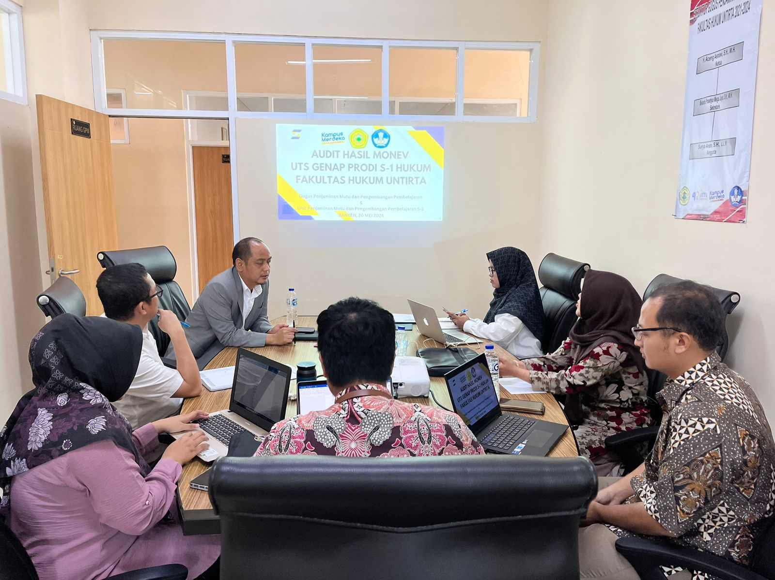

Serang, 17 Mei 2024 - Gugus Penjaminan Mutu dan Pengembangan Pembelajaran (GPMPP) mengadakan Audit Monitoring dan Evaluasi (Monev) Prodi S1 dan S2 Fakultas Hukum terhadap Pelaksanaan Awal Perkuliahan dan Ujian Tengah Semester Genap Tahun Ajaran 2023/2024. Kegiatan ini dipimpin oleh Koordinator GPMPP Fakultas Hukum, Belardo Prasetya Mega Jaya, S.H., M.H., dan Koordinator Unit Penjaminan Mutu dan Pengembangan Pembelajaran (UPMPP) Prodi S1, Qotrun Nida S.H., M.H. dan Koordinator Unit Penjaminan Mutu dan Pengembangan Pembelajaran (UPMPP) Prodi S2, Dr. Ahmad Fauzi, S.H., M.H
Dalam kegiatan ini, GPMPP dan UPMPP melakukan audit terhadap pelaksanaan awal perkuliahan dan pelaksanaan UTS yang mencakup pemeriksaan bahan ajar, RPS, naskah soal, berita acara pelaksanaan UTS, dan daftar hadir dosen selama UTS berlangsung. Audit ini bertujuan untuk memastikan bahwa pelaksanaan UTS berjalan sesuai dengan standar yang telah ditetapkan dan untuk meningkatkan kualitas pendidikan di Fakultas Hukum UNTIRTA.
Kegiatan Audit Monev terbagi dalam dua sesi. Sesi pertama dilakukan audit pada Program Studi Hukum S-2 oleh Muhamad Romdoni, S.H., M.H., dan Hamdan Arief Hanif, M.H., kepada Koordinator Program Studi S-2 yang diwakili oleh Admin Prodi S-2, Reni Febriani, S.P., M.M. Audit ini mencakup evaluasi RPS, bahan ajar, naskah soal dan berita acara pelaksanaan UTS dan Presensi UTS untuk memastikan bahwa standar akademik terpenuhi.
Sesi kedua dilakukan audit pada Program Studi Hukum S-1 oleh Qotrun Nida, M.H., dan Chaula Lutfia, M.H.I., kepada Koordinator Program Studi S-1, Dr. Inge Dwisvimiar, M.Hum. Sesi ini menekankan pentingnya kehadiran dosen selama UTS dan memastikan bahwa seluruh proses administrasi berjalan dengan lancar.
Belardo Prasetya Mega Jaya menyatakan bahwa kegiatan Monev ini merupakan bagian dari upaya berkelanjutan GPMPP untuk menjaga dan meningkatkan kualitas pendidikan di Fakultas Hukum UNTIRTA. "Kami berharap melalui kegiatan ini, kami dapat menemukan dan mengatasi berbagai kekurangan dalam pelaksanaan proses perkuliahan dan UTS, sehingga dapat terus meningkatkan standar akademik kami," ujarnya.
Kegiatan Monev ini diharapkan dapat memberikan masukan berharga untuk perbaikan di masa depan dan memastikan bahwa Fakultas Hukum UNTIRTA terus menghasilkan lulusan yang berkualitas dan siap bersaing di dunia profesional.
Red. MR.
Dokumentasi Kegiatan

